Escola Básica do 1º Ciclo – Ficha de Estudo do Meio
Data: _______________________________________________________
Nome: ______________________________________________________

1 – O esqueleto humano divide-se em três parte principais, quais são? ________________________
_________________________________________________________________________________

2 – Os ossos são substâncias duras ou moles? ___________________________________________

3 – O conjunto dos ossos do nosso corpo, nos seus devidos lugares, forma o ___________________.

4 – Quais são as duas principais funções do esqueleto? ____________________________________
________________________________________________________________________________

5 – Faz a correspondência.

6 – Completa:
- Os ossos do crânio protegem o ______________________.
- As costelas protegem os ___________________________ e o __________________________.

7 – Qual é a importância dos músculos no nosso corpo? _________________________________
______________________________________________________________________________

8 – Diz o nome de dois músculos involuntários ( músculos que se movimentam sem dependerem da nossa vontade). ____________________________________________________________________

9 – Qual é a principal função da pele? __________________________________________________

10 – Completa:
- A pele é constituída pela __________________ (camada exterior) e pela ________________ (camada interior).
- A pele protege-nos das variações de ___________________________, das poeiras e dos ______________________.

11 – Quando estás na praia, o que costumas colocar na pele para te protegeres do sol? ___________
_________________________________________________________________________________

12 – Em que altura do dia não te deves expor aos raios solares? Porquê? ______________________
________________________________________________________________________________

13 – A Joana brincou muito tempo ao sol e começou a sangrar do nariz. Quais são os primeiros socorros a prestar à Joana?
______________________________________________
______________________________________________
______________________________________________
______________________________________________

14 – Indica algumas regras de prevenção de incêndios nas florestas.
________________________________________________________________________________
________________________________________________________________________________
10 – Completa os espaços em branco com as palavras que faltam nos versos do Hino Nacional. Pinta a bandeira nacional.
Heróis do Mar, nobre ______________,  ____________ valente, imortal,  ____________ hoje de novo  O esplendor de ________________!  Entre as ___________ da memória,  Ó Pátria sente-se a _________ | 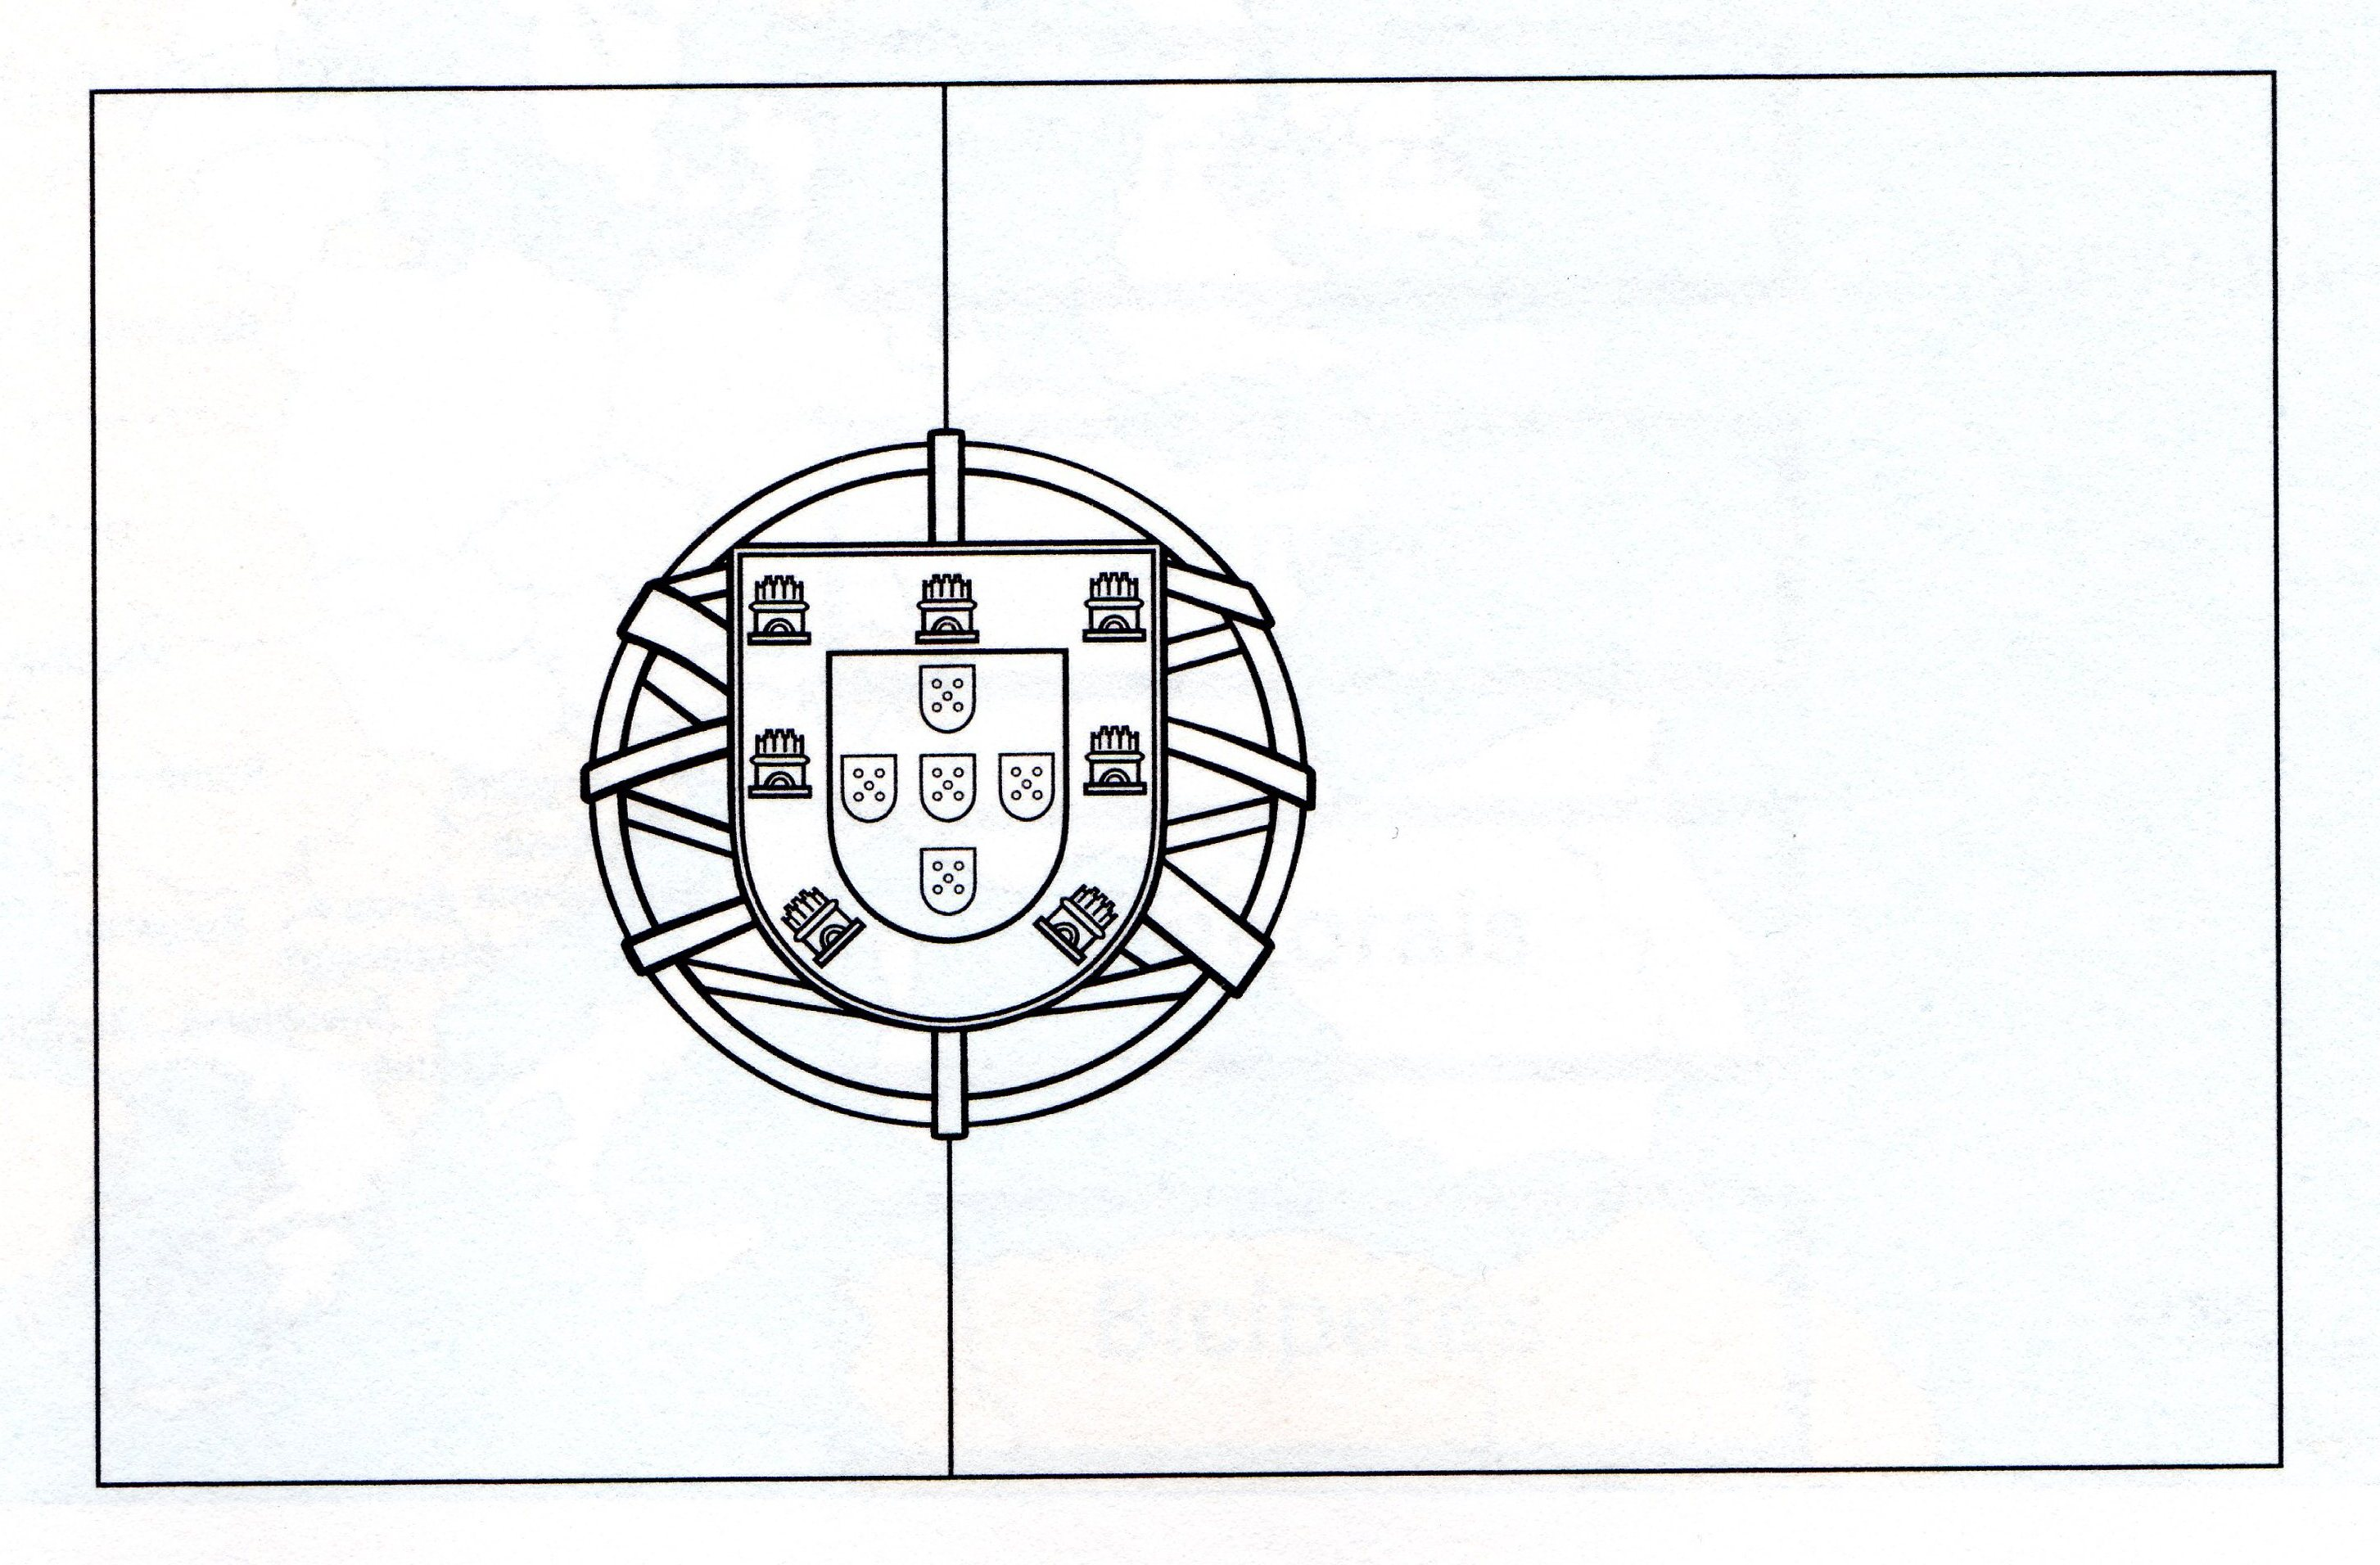  Dos teus ______________ avós  Que há-se guiar-te à ___________!

